

**每日市场报告**

**2024年5月22日** 

 **市场综述**

美国三大股指小幅收涨，道指涨0.17%报39872.99点，标普500指数涨0.25%报5321.41点，纳指涨0.22%报16832.62点，续创历史新高。美元指数涨0.03%报104.65，非美货币涨跌不一，离岸人民币对美元涨3个基点报7.2468。国际油价全线下跌，美油6月合约跌1.36%，报78.22美元/桶。布油7月合约跌1.41%，报82.53美元/桶。国际贵金属期货普遍收跌，COMEX黄金期货跌0.55%报2425.2美元/盎司，COMEX白银期货跌0.68%报32.205美元/盎司。LME期铜跌0.62%报10822美元/吨。ICE 7月原糖期货合收跌0.6%报18.56美分/磅。ICE7月期棉期货合约收涨0.5%报76.38美分/磅。

图表1：全球主要股指涨跌幅（%）

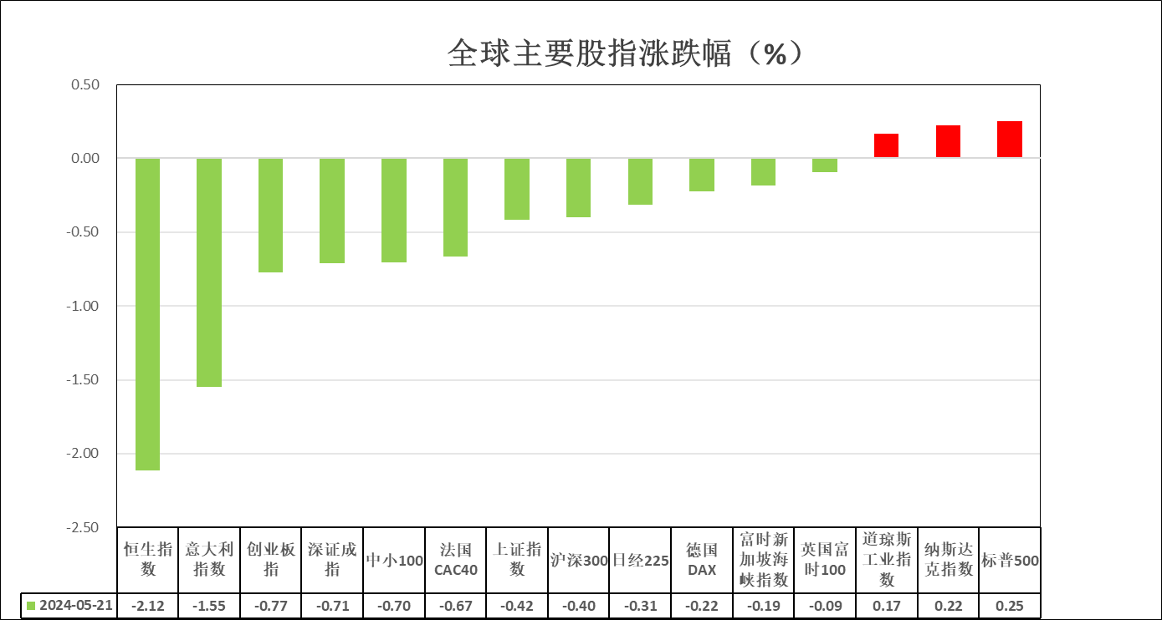

资料来源：公开资料整理、瑞达国际

 **消息回顾**

【美联储发布《2023年美国家庭经济状况报告》。报告显示，通货膨胀导致65%美国家庭的财务状况“恶化”，其中有19%的家庭表示家庭的财务状况“非常糟糕”。】

【欧洲央行行长拉加德表示，非常有信心欧洲央行已经控制住了通胀；如果通胀路径保持不变，欧洲央行6月降息的可能性很大。】

【英国工业联合会5月工业订单指数从4月份的-23降至-33，萎缩幅度为去年11月以来最大。5月份物价预期差值从+27降至+15，为1月份以来的最低水平。】

【国际货币基金组织（IMF）发布报告称，英国经济正走向“软着陆”，预计英国2024年GDP增长0.7%，此前的预测为0.5%。IMF预计2024年英国央行将降息75个基点，2025年再降息100个基点。】

【澳洲联储会议纪要显示，该行在5月政策会议上恢复了对加息的讨论，但后来决定维持利率不变的理由更充分，因其致力于避免政策“过度微调”。】

【加拿大4月CPI同比升2.7%，预期升2.7%，前值升2.9%；环比升0.5%，预期升0.6%，前值升0.6%。核心CPI同比升1.6%，前值升2%；环比升0.2%，前值升0.5%。】

【日本3月核心机械订单同比升2.7%，预期升1.4%，前值降1.8%；环比升2.9%，预期降2.2%，前值升7.7%。】

【日本4月商品出口同比升8.3%，预期升11.1%，前值升7.3%；4月商品进口同比升8.3%，预期升9.0%，前值降4.9%修正为降5.1%。】

【日本4月未季调商品贸易帐逆差4625亿日元，预期逆差3395亿日元，前值逆差3665亿日元修正为3870亿日元；季调后商品贸易帐逆差5607.63亿日元，预期逆差7340亿日元，前值逆差7015亿日元。】

【5月21日，LME铝涨幅扩大至5%，现报2760美元/吨，为2022年6月以来最高。】

【集运欧线：EC震荡收涨，08、10合约再创上市新高。】

 **今日关注**

|  |  |  |
| --- | --- | --- |
| **时间** | | **数据/事件** |
| **2024/5/22** | **10：00** | 新西兰官方现金利率 |
| **2024/5/22** | **14：00** | 英国4月CPI |
| **2024/5/22** | **22：00** | 美国4月成屋销售总数 |
| **2024/5/22** | **22：30** | 美国5月17日当周EIA存变动 |

 **观点汇总**

**美元指数**

截至周三，美元指数涨0.03%报104.65，非美货币涨跌不一，欧元兑美元跌0.03%报1.0854，英镑兑美元涨0.04%报1.2710，澳元兑美元跌0.03%报0.6666，美元兑日元跌0.06%报156.17。美联储理事沃勒表示，他需要“再”看到几个月的良好通胀数据，才能开始降息，不过最近的数据显示，降息进程可能已经恢复。进一步加息“可能没有必要”，整体发言基调相较中性。欧洲央行行长拉加德表示，非常有信心欧洲央行已经控制住了通胀；如果通胀路径保持不变，欧洲央行6月降息的可能性很大，整体发言基调相对偏鸽。往后看，短期内美国经济数据走弱或下调市场利率预期，但非美国家降息确定性较高或使利差维持于高位，美元指数或多于高位震荡。

图表2：美元指数走势图

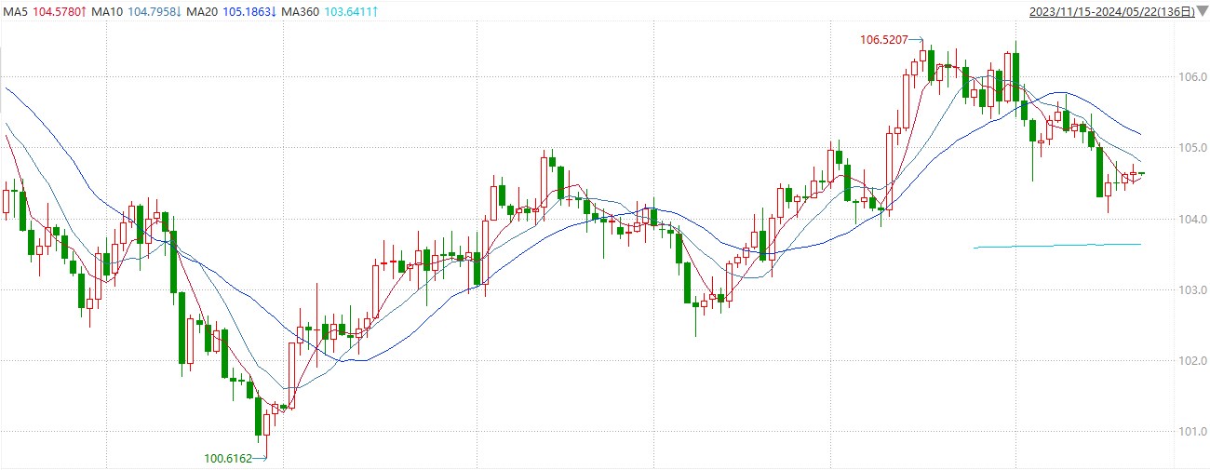

资料来源：wind、瑞达国际

**S&P500**

截至5月22日，标普500指数收涨0.25%至5321.41；迷你标普500主力合约收涨0.23%至5344点。美股周二收高，纳指与标普500指数均创收盘历史新高。本周市场关注英伟达财报、微软Build全球开发者大会以及美联储货币政策会议纪要等。一位美联储官员称需要再看到几个月的良好通胀数据，才能开始降息。策略上，短线逢低做多为主。

图3：S&P500走势图

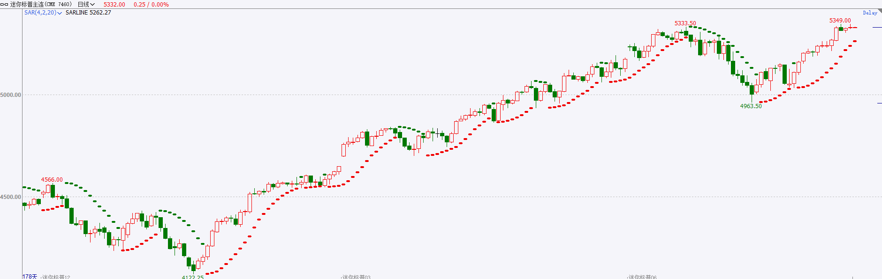

资料来源：wind、瑞达国际

**富时中国A50**

截至5月21日，富时中国A50指数收跌0.19%至12821.95点；新交所富时A50期指主力合约收跌0.45%至12829点。从上周公布的经济数据来看，4月份经济结构性失衡现象仍然存在，基建放缓、地产弱势，消费动能不足，外需带动的制造业回升和政策制成的部分产业投资高增是维系经济增长的主力。地产组合政策成为市场信心催化的重要因素，本轮政策核心在于供给与需求两端共同发力，后续效力需要关注地方政策在执行过程中回报率与资金成本博弈的结果，以及去库化周期延长下政策继续加码的可能。策略上，短线逢低做多为主。

图4：富时中国A50走势图

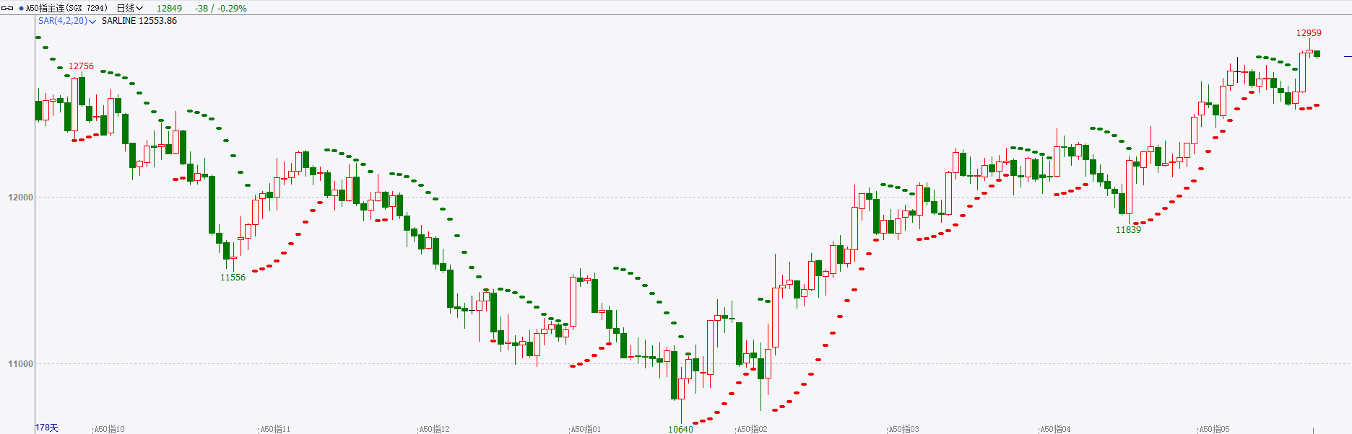

资料来源：wind、瑞达国际

**铜**

隔夜COMEX铜偏强震荡，报收5.102美元/磅，涨跌幅+0.45%。国际方面，美联储理事沃勒：未来三到五个月的通胀疲软数据将让美联储能考虑年底降息，眼下无需加息。美联储副主席巴尔重申需在更长时间内维持高利率。亚特兰大联储主席博斯蒂克：要确保通胀不会反弹，预计Q4前不会降息。国内方面，国家发改委：制造业将保持恢复发展、结构优化的态势，将加快培育新质生产力，扩大汽车、家电、手机等商品消费和文旅等服务消费；设备更新和消费品以旧换新需求正持续释放，企业对家电、汽车以旧换新相关投入已超250亿元。。库存方面，截至5月21日，LME铜库存为108200吨，环比+2300吨；COMEX铜库存19569短吨，环比-353短吨；SHFE每日仓单224275吨，环比-6828吨。美元指数横盘震荡，最终收涨0.029%，报104.65，美债收益率高位回落。操作上，建议COMEX铜2407合约轻仓震荡偏多交易，注意交易节奏及风险控制。

图5：铜日线走势图

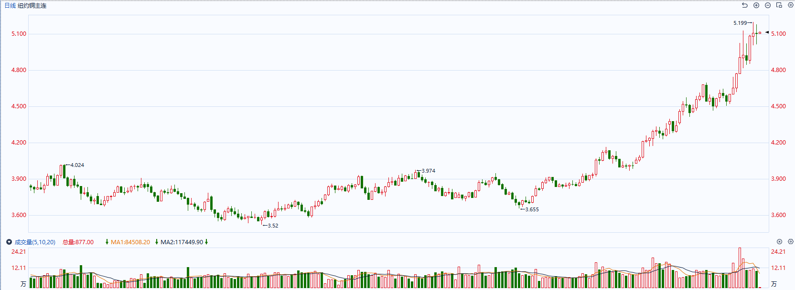

资料来源：同花顺、瑞达国际

**黄金**

消息面：美联储理事沃勒表示，他需要“再”看到几个月的良好通胀数据，才能开始降息，不过最近的数据显示，降息进程可能已经恢复。进一步加息“可能没有必要”，整体发言基调相较中性。欧洲央行行长拉加德表示，非常有信心欧洲央行已经控制住了通胀；如果通胀路径保持不变，欧洲央行6月降息的可能性很大，整体发言基调相对偏鸽。 外盘持仓方面：截至5月21日，SPDR Gold Trust黄金ETF持仓量为838.54吨，较上一交易日持平。往后看，短期内美国经济数据走弱或下调市场利率预期，美元指数及美债收益率或相对承压，贵金属价格或得到一定支撑。操作上建议，日内观望为主，请投资者注意风险控制。

图6：COMEX黄金日线走势图

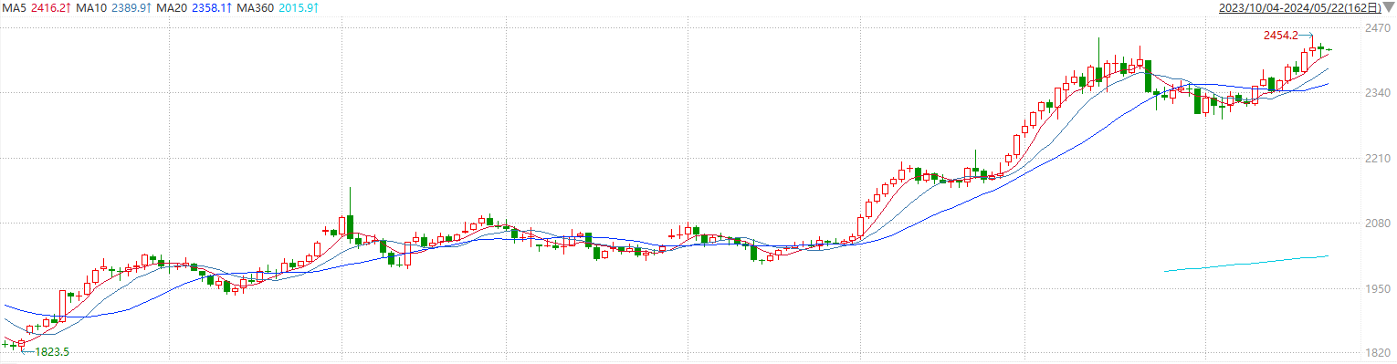

资料来源：wind、瑞达国际

**原油**

国际原油市场呈现回落，布伦特原油7月期货合约结算价报82.88美元/桶，跌幅为1 %；美国WTI原油7月期货合约结算价报78.66元/桶，跌幅0.8%。美联储官员对降息和抗通胀前景保持谨慎，美元指数小幅回升。欧佩克联盟产油国将自愿减产措施延长到二季度，沙特将自愿减产100万桶/日，俄罗斯在二季度自愿削减供应47.1万桶/日；以色列继续在拉法展开军事行动，巴以停火协议谈判仍呈僵局；美国汽油零售价格连续四周下降，API美国原油及汽油库存增加；美联储官员暗示降息短期内不会到来，市场对经济和需求前景仍有担忧，短线原油期价呈现震荡。WTI7月期货合约支撑位：76.3；压力位：80.2。

图7：原油（WTI）走势图

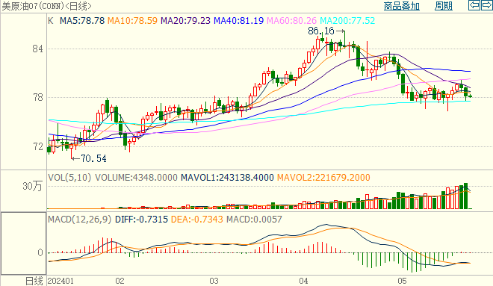

资料来源：wind、瑞达国际

**ICE****棉花**

洲际交易所(ICE)棉花期货周二上涨，因市场担心持续潮湿的天气条件及对作物种植的影响。交投最活跃的ICE 7月期棉收涨0.35美分或0.50%，结算价报76.38美分/磅。新年度全球棉花产量增加至近六年高位预期，且美棉出口数据下滑，利空棉市。据美国农业部(USDA)报告显示，2024年5月3-9日，2023/24年度美国陆地棉出口签约量35526吨，较前周下降38%，较前4周平均水平下降7%；2023/24年度美国陆地棉出口装运量54208吨，较前周下降4%，较前4周平均水平持平。美棉主力价格关注上方压力85.0美分/磅，下方支撑70.0美分/磅。建议7月 ICE 期棉短期观望。

图8：ICE棉花期货主力合约日走势图

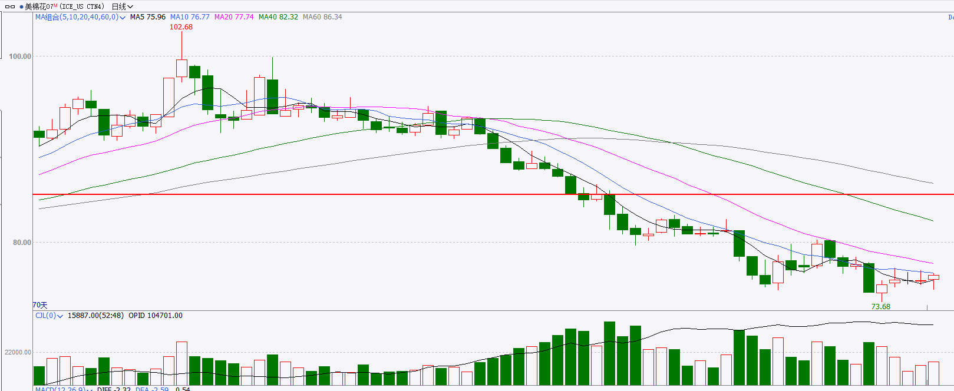

资料来源：wind、瑞达国际

**ICE原糖**

洲际期货交易所（ICE）原糖期货周二收低，市场自上周触及的18个月低点反弹势头似乎失去动力。交投最活跃的ICE 7月原糖期货合约收盘收跌0.12美分或0.60%，结算价每磅18.56美分。新榨季巴西糖压榨进度加快，产糖量同比大增，生产数据强劲。据巴西蔗糖工业协会Unica称，自4月1日开始的巴西2024/25新榨季，截至5月1日巴西主产区（中南部地区）入榨甘蔗5061万吨，同比增长43.41%，产糖255.8万吨，同比增长65.91%，而乙醇产量为23.6亿升，同比增长32.42%。巴西甘蔗用于生产食糖的比例从上榨季同期的41.42%提高至46.96%。美糖主力价格关注上方阻力20.5美分/磅，下方支撑17.5美分/磅。操作上，建议7月 ICE 原糖短期暂且观望。

图9：ICE原糖期货主力合约日走势图

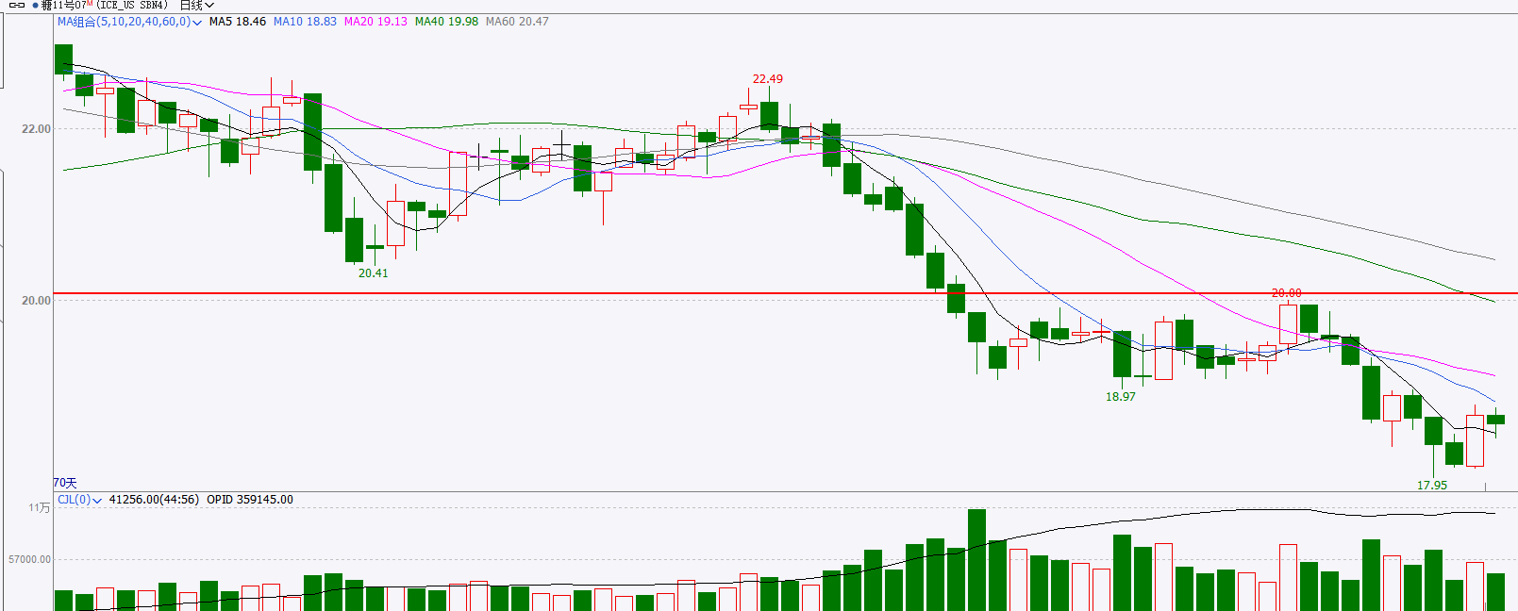

资料来源：wind、瑞达国际

△ 免责声明

此报告由瑞达国际所编制。本报告采用之资料及意见均相信可靠及准确，但本公司并不对各分析或有关资料之可靠性及准确性作出全面性保证。本报告只供客户或读者作参考之用，客户或读者不应完全依靠本报告内容作为投资准则。

本报告之资料及意见如有任何更改，恕不另行通知。本报告并非及并无意图构成任何作价或招揽进行买卖本报告 提及的商品。本公司不会对任何因依靠本报告作出任何买卖而引致之任何损失承担任何责任。



24小时客服电话： 00852 - 25342000/86 - 13603059885

24小时传真电话： 00852 - 25632368

客服邮箱： cs@ruida- int . com

客服QQ： 203195058/2938472186

网址：www. ruida- int . com

地址: 香港湾仔菲林明道8号大同大厦17楼05 - 06室